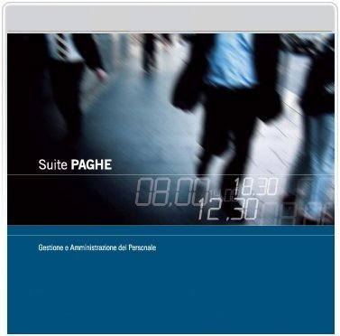
 | Applicativo: | Gecom PAGHE
 | Oggetto: | Aggiornamento Guida in Linea
 | Versione: | 2017.2.4
 | Data di rilascio: | 28.11.2017
 | Guida In Linea

AVVERTENZE
Allineata la guida in linea alla versione PAGHE 2017.2.4

Si precisa che il presente installatore contiene solamente l’aggiornamento delle note relative all’anno 2017; pertanto, in caso di nuova installazione è necessario procedere all’installazione della Guida in Linea relativa alla versione 2017.2.0 prima di installare l’aggiornamento in oggetto.

